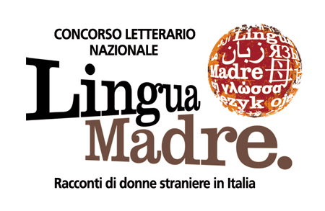 | 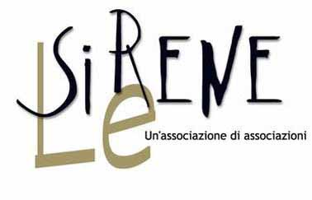 | 

COMUNICATO Presentazione Libro e Spettacolo 9 marzo 2010 - Roma

Lo spettacolo teatrale “Senzavoce, senzaterra, soli” messo in scena da Fabula Rasa in collaborazione con Assemblea Teatro è tratto dai racconti del Concorso letterario nazionale Lingua Madre e andrà in scena al Teatro Palladium il 9 marzo 2010, ore 21 (piazza Bartolomeo Romano 8, Roma).
Le voci tratte dai racconti del Concorso si fanno corpo e movimento, aprono su microcosmi, schegge di vita e sentimenti in cui possiamo rispecchiarci. Ecco così le donne migranti diventare la testimonianza, colorata e trasparente, di storie di ieri e di oggi, tra diversità e similitudini. Sono storie che conosciamo, che incontriamo negli occhi, nei visi, nei colori e negli odori di chi ci passa accanto per strada, lavora, lotta per vivere come noi, sogna come noi.
Contro il silenzio assordante, l’assuefazione alle notizie di sbarchi e morti, la cecità frettolosa, “Senzavoce, senzaterra, soli” è un invito all’ascolto reciproco e alla condivisione, sempre possibili quando due esseri umani si pongono uno di fronte all’altro senza pregiudizi, con curiosità e rispetto.
Come scrive Ernesto Ferrero, direttore editoriale del Salone Internazionale del Libro:
Così le donne che ci portano in dono i loro racconti non sono più straniere. Arricchendo il nostro modo di vedere e di capire, rendendoci partecipi della loro avventura che è poi la nostra, sono diventate compagne di viaggio.

Lo spettacolo sarà preceduto alle ore 17,30 dalla presentazione del libro Lingua Madre Duemilanove – Racconti di donne straniere in Italia alla presenza delle autrici (Casa della Memoria, Via San Francesco di Sales 5, Roma) e accompagnato dalla mostra Voci in volo, tavole migranti di Beppe Gromi, a cura di Sara Rossino.
Entrambi gli appuntamenti rientrano nell’ambito della V edizione del Dialog Festival, promosso dall’Associazione le Sirene.
________________

Il Concorso letterario nazionale Lingua Madre, ideato da Daniela Finocchi, è parte del progetto permanente della Regione Piemonte, che lo promuove insieme al Salone Internazionale del Libro ed è destinato alle donne straniere residenti in Italia, con una sezione dedicata alle donne italiane. La premiazione avviene nella giornata di chiusura del Salone del Libro e i racconti selezionati sono raccolti ogni anno in un libro.
Il numero sempre crescente di partecipanti, le decine di iniziative svolte su tutto il territorio nazionale, i riconoscimenti (quali l’annullo filatelico che le Poste Italiane hanno dedicato al concorso) si accompagnano a collaborazioni con enti e istituzioni (quali il Provveditorato agli studi, che quest’anno ha distribuito il bando in tutte le scuole di ogni ordine e grado, il Sistema Biblioteche di Torino e Roma, il Ministero della Giustizia, CIRSde, SIL, ecc. ) ed hanno portato alla nascita di una vera e propria “comunità allargata” che continua a esprimersi e confrontarsi durante tutto l’anno, anche grazie alla creazione di un blog (www.concorsolinguamadre.it).
Si conferma anche la collaborazione con Slow Food Terra Madre e Torino Film Festival, cui sono dedicati due premi speciali, così come il Premio Rotary Club Torino Mole Antonelliana e quello on line della Giuria Popolare sul sito del Salone del Libro.
Le storie che arrivano ogni anno (oltre 260 nell’ultima edizione) sono sguardi sulla realtà, su vite e vissuti di tante e differenti provenienze, ma vanno a costituire un’unica storia, più grande ed importante, che esalta la differenza di genere.
La premiazione del V Concorso LM si terrà il 17 maggio al Salone Internazionale del Libro di Torino, occasione nella quale si aprirà il bando della VI edizione.

Concorso letterario nazionale Lingua Madre
CASELLA POSTALE 427
Via Alfieri, 10 - 10121 Torino Centro
info@concorsolinguamadre.it
www.concorsolinguamadre.it
Sviluppo progetto e Ufficio stampa
Daniela Finocchi
Via Coazze 28 - 10138 Torino
tel/fax 011 4476283 - cell 3474592117
d.finocchi@concorsolinguamadre.it

